
ENTREGABLE FINAL DE NOMINA II

KELLY DAYANA CORREA GRANDA
INDRIS PADILLA GIRALDO
SARA CATALINA MAYA QUINTERO

GESTION DE TALENTO HUMANO

FICHA: 766156
CENTRO DE COMERCIO, SENA

MEDELLIN
MARZO
2015

Contenido
INTRODUCCIÓN 3
DEVENGADO 4
1. Diligencias los datos o información que sea necesaria. 4
2. Llenar la información del empleado 4
3. Fórmula para haya el total novedades (horas extras y recargos) 4
4. Fórmula para bonificaciones 5
5. Días de incapacidad por enfermedad general 5
6. Total devengado 5
DEDUCIONES 6
7. Calcular la salud y pensión 6
8. Valor del préstamo 6
9. Aporte al sindicato 7
10. Total deducciones 7
11. Neto a pagar son el devengado MENOS deducciones 8
COMPROBANTE 8
1. En esta primera parte se encuentra los datos personales del empleador 8
2. En esta segunda parte se encuentra los devengados, deduciones y neto a pagar que el empleado obtuvo. 9
3. esta es la constancia de que se elaboró el comprobante y que el empleador lo recibió de forma correcta 9
CONCLUSIÓN 9

INTRODUCCIÓN

Este trabajo fue propuesto para la competencia de nómina II en el programa de gestión de talento humano del Sena. Tiene como finalidad mostrar el proceso de planificación de una nómina en Excel, como ayuda para las organizaciones con bases referentes a la legislación laboral bajo y el código sustantivo de trabajo.

Con este trabajo se desea mostrar el proceso de la creación de un sistema de nómina, donde se planifica y se modela los elementos necesarios para desarrollar el sistema de nómina y pueda tener un excelente funcionamiento dentro de la empresa.
Este sistema de nómina será creado para que una empresa pueda llevar a cabo el control de los pagos de la nómina a cada uno de los empleados sin tener percance alguno en su funcionamiento diario.

DEVENGADO

1. Diligencias los datos o información que sea necesaria.

2. Llenar la información del empleado
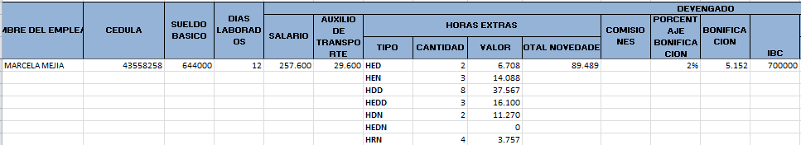

3. Fórmula para haya el total novedades (horas extras y recargos)
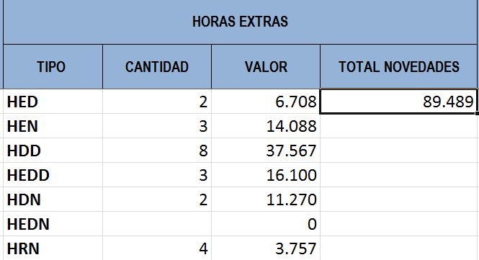

4. Fórmula para bonificaciones
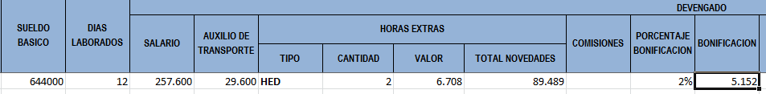

5. Días de incapacidad por enfermedad general
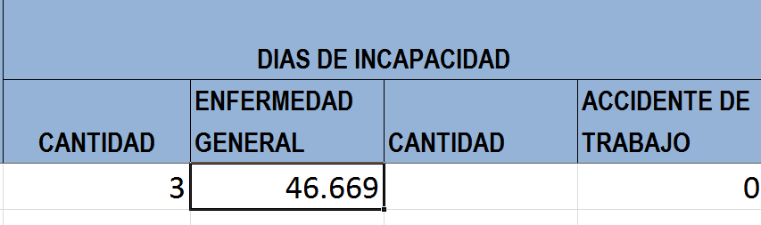

6. Total devengado
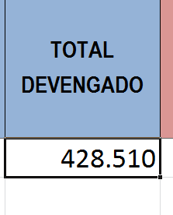

DEDUCIONES

7. Calcular la salud y pensión
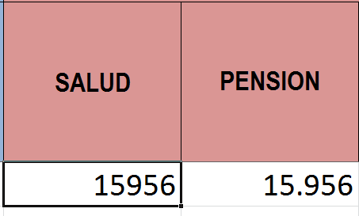

8. Valor del préstamo
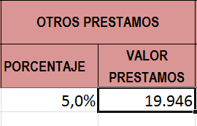

9. Aporte al sindicato
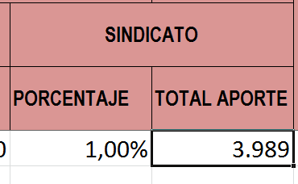

10. Total deducciones
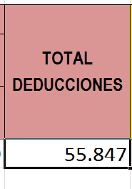

11. Neto a pagar son el devengado MENOS deducciones
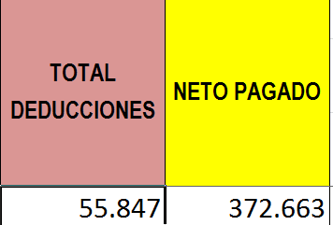

COMPROBANTE.

1. En esta primera parte se encuentra los datos personales del empleador
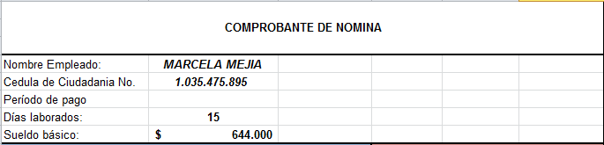

2. En esta segunda parte se encuentra los devengados, deduciones y neto a pagar que el empleado obtuvo.
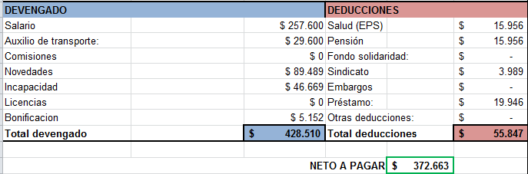

3. esta es la constancia de que se elaboró el comprobante y que el empleador lo recibió de forma correcta

CONCLUSIÓN.

En este trabajo hemos desarrollado la planilla sistematizada de nómina de los trabajadores, con el cual hemos aprendido sobre el manejo de los pagos de la nómina.
a lo largo de este trabajo hemos puesto en práctica el uso de los diferentes fórmulas dependiendo el proceso a realizar para así tener un buen proceso en la nómina.

